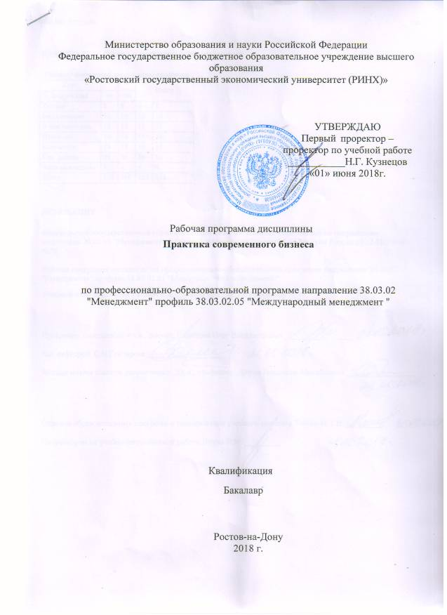

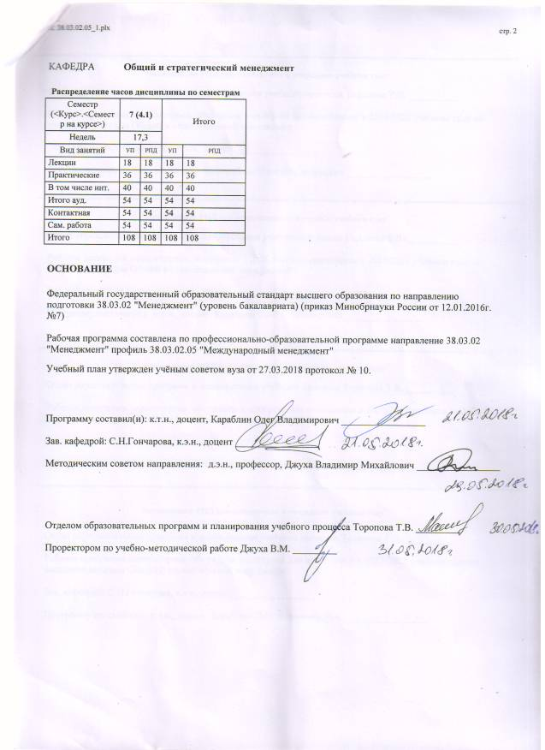

|  |  |  |  |  |  |  |
| --- | --- | --- | --- | --- | --- | --- |
| УП: 38.03.02.05_1.plx | | |  |  | стр. 3 | |
|  |  |  |  |  |  |  |
|  | | | | | | |
|  |  |  |  |  |  |  |
|  |  | **Визирование РПД для исполнения в очередном учебном году** | |  |  |  |
|  |  |  |  |  |  |  |
|  | Отдел образовательных программ и планирования учебного процесса Торопова Т.В. __________  Рабочая программа пересмотрена, обсуждена и одобрена для исполнения в 2019-2020 учебном году на заседании кафедры Общий и стратегический менеджмент  Зав. кафедрой С.Н.Гончарова, к.э.н., доцент _________________  Программу составил(и): к.т.н., доцент, Караблин Олег Владимирович _________________ | | | | |  |
|  |  |  |  |  |  |  |
|  | | | | | | |
|  |  |  |  |  |  |  |
|  |  | **Визирование РПД для исполнения в очередном учебном году** | |  |  |  |
|  |  |  |  |  |  |  |
|  | Отдел образовательных программ и планирования учебного процесса Торопова Т.В. __________  Рабочая программа пересмотрена, обсуждена и одобрена для исполнения в 2020-2021 учебном году на заседании кафедры Общий и стратегический менеджмент  Зав. кафедрой С.Н.Гончарова, к.э.н., доцент _________________  Программу составил(и): к.т.н., доцент, Караблин Олег Владимирович _________________ | | | | |  |
|  |  |  |  |  |  |  |
|  | | | | | | |
|  |  |  |  |  |  |  |
|  |  | **Визирование РПД для исполнения в очередном учебном году** | |  |  |  |
|  |  |  |  |  |  |  |
|  | Отдел образовательных программ и планирования учебного процесса Торопова Т.В. __________  Рабочая программа пересмотрена, обсуждена и одобрена для исполнения в 2021-2022 учебном году на заседании кафедры Общий и стратегический менеджмент  Зав. кафедрой: С.Н.Гончарова, к.э.н., доцент _________________  Программу составил(и): к.т.н., доцент, Караблин Олег Владимирович _________________ | | | | |  |
|  |  |  |  |  |  |  |
|  | | | | | | |
|  |  |  |  |  |  |  |
|  |  | **Визирование РПД для исполнения в очередном учебном году** | |  |  |  |
|  |  |  |  |  |  |  |
|  | Отдел образовательных программ и планирования учебного процесса Торопова Т.В. __________  Рабочая программа пересмотрена, обсуждена и одобрена для исполнения в 2022-2023 учебном году на заседании кафедры Общий и стратегический менеджмент  Зав. кафедрой: С.Н.Гончарова, к.э.н., доцент _________________  Программу составил(и): к.т.н., доцент, Караблин Олег Владимирович _________________ | | | | |  |

|  |  |  |  |  |  |  |  |  |  |  |  |
| --- | --- | --- | --- | --- | --- | --- | --- | --- | --- | --- | --- |
| УП: 38.03.02.05_1.plx | | | | |  |  |  |  |  |  | стр. 4 |
| **1. ЦЕЛИ ОСВОЕНИЯ ДИСЦИПЛИНЫ** | | | | | | | | | | | |
| 1.1 | Цели: ознакомление студентов с основами и практикой ведения современного бизнеса; | | | | | | | | | | |
| 1.2 | Задачи: формирование целостного представления о бизнес- процессах и принципах развития бизнеса в целом; формирование навыков культуры ведения бизнеса в современных условиях. | | | | | | | | | | |
|  |  |  |  |  |  |  |  |  |  |  |  |
| **2. МЕСТО ДИСЦИПЛИНЫ В СТРУКТУРЕ ОБРАЗОВАТЕЛЬНОЙ ПРОГРАММЫ** | | | | | | | | | | | |
| Цикл (раздел) ООП: | | | Б1.В.ДВ.02 | | | | | | | | |
| **2.1** | **Требования к предварительной подготовке обучающегося:** | | | | | | | | | | |
| 2.1.1 | Необходимым условием для успешного освоения дисциплины являются знания, умения и навыки полученные в результате изучения следующих дисциплинам | | | | | | | | | | |
| 2.1.2 | Введение в международный менеджмент | | | | | | | | | | |
| 2.1.3 | Экономика, организация и управление на предприятии | | | | | | | | | | |
| **2.2** | **Дисциплины и практики, для которых освоение данной дисциплины (модуля) необходимо как предшествующее:** | | | | | | | | | | |
| 2.2.1 | Управление рисками | | | | | | | | | | |
| 2.2.2 | Бизнес-планирование | | | | | | | | | | |
|  |  |  |  |  |  |  |  |  |  |  |  |
| **3. ТРЕБОВАНИЯ К РЕЗУЛЬТАТАМ ОСВОЕНИЯ ДИСЦИПЛИНЫ** | | | | | | | | | | | |
| **ПК-8: владением навыками документального оформления решений в управлении операционной (производственной) деятельности организаций при внедрении технологических, продуктовых инноваций или организационных изменений** | | | | | | | | | | | |
| **Знать:** | | | | | | | | | | | |
| принципы документооборота в организации | | | | | | | | | | | |
| **Уметь:** | | | | | | | | | | | |
| организовывать внедрение инноваций или организационных изменений | | | | | | | | | | | |
| **Владеть:** | | | | | | | | | | | |
| технологиями документального сопровождения управленческой деятельности | | | | | | | | | | | |
| **ПК-17: способностью оценивать экономические и социальные условия осуществления предпринимательской деятельности, выявлять новые рыночные возможности и формировать новые бизнес-модели** | | | | | | | | | | | |
| **Знать:** | | | | | | | | | | | |
| инструменты оценки рыночных возможностей | | | | | | | | | | | |
| **Уметь:** | | | | | | | | | | | |
| оценивать экономические и социальные условия предпринимательской деятельности | | | | | | | | | | | |
| **Владеть:** | | | | | | | | | | | |
| навыками формирования новых бизнес-моделей | | | | | | | | | | | |
|  |  |  |  |  |  |  |  |  |  |  |  |
| **4. СТРУКТУРА И СОДЕРЖАНИЕ ДИСЦИПЛИНЫ (МОДУЛЯ)** | | | | | | | | | | | |
| **Код занятия** | | **Наименование разделов и тем /вид занятия/** | | **Семестр / Курс** | | **Часов** | **Компетен-**  **ции** | **Литература** | **Интер акт.** | **Примечание** | |
|  | | **Раздел 1. «Теоретические вопросы практики современного бизнеса»** | |  | |  |  |  |  |  | |

|  |  |  |  |  |  |  |  |  |  |
| --- | --- | --- | --- | --- | --- | --- | --- | --- | --- |
| УП: 38.03.02.05_1.plx | | |  |  |  |  |  |  | стр. 5 |
| 1.1 | Тема 1. Экономические, социальные и правовые условия ведения бизнеса  Экономические условия бизнеса (организации, предложение, спрос, ресурсы и др.) Влияние социокультурных условий на ведение бизнеса. Система правовых норм и правил, регулирующих деловые отношения. Бизнес как объект права. Правовая среда предпринимательства. Роль государственного регулирования бизнеса. Практика ведения бизнеса в различных организационно-правовых формах предпринимательства. Понятие: мелкие, средние и крупные предприятия. Основные формы и виды бизнеса. Роль и особенности функционирования малого бизнеса на российском и международном рынке  /Лек/ | 7 | | 2 | ПК-8 ПК-17 | Л1.3 Л1.2 Л1.4 Л1.1 Л2.2 Л2.1  Э1 | 2 |  | |
| 1.2 | Тема 2. Практика ведения различных видов бизнеса  Особенности организации и ведения различных видов бизнеса (производственный, коммерческий, финансовый, консультативный, венчурный и оффшорный бизнес и др.). Особенности ведения производственного бизнеса. Результативность производственной деятельности. Коммерческая деятельность. Операции по купле- продаже товаров и услуг, осуществления маркетинга в торговой деятельности. Финансовая деятельность. Особенность деятельности коммерческих банков в России за рубежом. Консультационная деятельность. Консалтинговые услуги в России. Методы и виды консультирования. Инновационный бизнес. Значение инноваций на международном рынке. Сущность и значение бенчмаркинга в бизнесе. Бенчмаркинг в России.  /Лек/ | 7 | | 2 | ПК-8 ПК-17 | Л1.3 Л1.2 Л1.1 Л2.2 Л2.1  Э1 | 0 |  | |
| 1.3 | Тема 3. Лизинг и франчайзинг как формы ведения бизнеса  Экономическое содержание франчайзинга. Франчайзинг как форма взаимодействия предприятий крупного и малого бизнеса. Понятия: франчайзи, франчайзер, франшиза. Особенности и распространение франчайзинговой системы в России и за рубежом. Преимущества и недостатки франчайзинга. Перспективы развития франчайзинга. Сущность лизинга. Виды лизинга. Схема осуществление лизинговых отношений. Сравнительные характеристики кредитных и лизинговых отношений. Лизинг в России и за рубежом.  /Лек/ | 7 | | 2 | ПК-8 ПК-17 | Л1.3 Л1.1 Л2.2 Л2.1  Э1 | 0 |  | |

|  |  |  |  |  |  |  |  |  |  |
| --- | --- | --- | --- | --- | --- | --- | --- | --- | --- |
| УП: 38.03.02.05_1.plx | | |  |  |  |  |  |  | стр. 6 |
| 1.4 | Тема 4. Неформальная среда современного бизнеса  Формальные и неформальные правила ведения бизнеса. Морально-этические нормы предпринимательской деятельности. Философия предпринимательства. Преимущества и недостатки неформальных отношений в бизнесе. Сравнение легального и теневого бизнеса. Теневая экономика. Общемировые причины возникновения теневой экономики. Типы теневой экономики («вторая» («беловоротничковая»), «серая» («неформальная»), «черная» («подпольная») теневая экономика). Причины роста теневой экономики в России. Перспективы развития бизнеса в России. Классификация санкций за несоблюдение формальных правил. Классификация санкций за несоблюдение неформальных правил.  /Лек/ | 7 | | 2 | ПК-8 ПК-17 | Л1.2 Л1.4 Л2.2 Л2.1  Э1 | 0 |  | |
|  | **Раздел 2. «Практика современного бизнеса»** |  | |  |  |  |  |  | |
| 2.1 | Тема 5. Использование информационных и коммуникационных технологий для ведения бизнеса.  Основные подходы к созданию Интернет-компаний. Цели и концепции бизнеса в интернет-среде. Бизнес- модели в интернет-среде. Модель В2С, В2В, смешанные и производные бизнес -модели. Основные виды сетевого бизнеса. Интернет-магазины. Корпоративные сайты. Каталоги, рейтинги, поисковые системы. Контент- проекты. Информационный бизнес в сети. Финансовые услуги. Рекламный бизнес. Разработка и поддержка сайтов. Услуги связи и средства общения. Торговые площадки. Дистанционное обучение и online-консультации. Игорный бизнес в сети.  /Лек/ | 7 | | 2 | ПК-8 ПК-17 | Л1.2 Л1.4 Л1.1 Л2.1  Э1 | 0 |  | |
| 2.2 | Тема 6. Денежные расчеты в интернет- среде. Платежные системы  Классификация платежей и платежных систем. Платежная система CyberPlat. Платежная система ASSIST. Платежная система "Рапида". Платежная система Instant! Платежная система ЭлИТ. Платежная система PayCash. Платежная система WebMoney Transfer. Платежная система e-port. Платежная система КредитПилот. Платежная система EACCESS. Обзор зарубежных платежных систем. Расчеты с помощью собственных предоплаченных платежных инструментов. Вопросы безопасности платежей в Интернете.  /Лек/ | 7 | | 2 | ПК-8 ПК-17 | Л1.3 Л1.2 Л1.1 Л2.1  Э1 | 0 |  | |

|  |  |  |  |  |  |  |  |  |  |
| --- | --- | --- | --- | --- | --- | --- | --- | --- | --- |
| УП: 38.03.02.05_1.plx | | |  |  |  |  |  |  | стр. 7 |
| 2.3 | Тема 7. Реклама в интернет-среде.  Особенности Интернет-рекламы. Воздействие рекламных акций на количественный и качественный состав аудитории сайта. Рекламные носители в Интернете. Ценовые модели размещения рекламы. Прямое размещение рекламы на сайтах- рекламных площадках. Баннерные сети. Сети обмена текстовыми блоками. Реклама с использованием e-mail. Партнерские программы. Рекламные брокеры— сервисные службы по организации партнерских программ. Форумы. Чаты. Доски объявлений. Поисковые системы. Каталоги. Рейтинги. Прямой обмен ссылками и баннерами. Off line-реклама Интернет- компаний. Дисконтные системы и бонусные программы. Бесплатное распространение образцов продукции. Сервисы по управлению рекламой. Системы "активной" рекламы. Размещение рекламы через рекламные агентства. Имиджевая реклама в Интернете. Медиа-планирование. Оптимизация рекламных расходов и анализ эффективности рекламной кампании.  /Лек/ | 7 | | 2 | ПК-8 ПК-17 | Л1.3 Л1.2 Л1.4 Л1.1 Л2.2 Л2.1  Э1 | 2 |  | |
| 2.4 | Тема 8. Разработка бизнес-плана интернет-компании  Цели бизнес-планирования. Восприятие бизнес-плана внутренними пользователями, инвесторами и заимодавцами. Структура бизнес-плана Интернет-компании. Исходные данные для бизнес-планирования. Сбор исходной информации. Обработка собранной информации. Краткая характеристика (резюме) проекта. Общее описание компании. Продукция, товары, услуги. План маркетинга. Производство, торговля, поставки. Организация. Управление. Персонал. Капитал и организационно-правовая форма компании. Финансовый план. Риски.  /Лек/ | 7 | | 4 | ПК-8 ПК-17 | Л1.3 Л1.2 Л1.1 Л2.2 Л2.1  Э1 | 0 |  | |
|  | **Раздел 3. «Теоретические вопросы практики современного бизнеса»** |  | |  |  |  |  |  | |

|  |  |  |  |  |  |  |  |  |  |
| --- | --- | --- | --- | --- | --- | --- | --- | --- | --- |
| УП: 38.03.02.05_1.plx | | |  |  |  |  |  |  | стр. 8 |
| 3.1 | Тема 1. Экономические, социальные и правовые условия ведения бизнеса  Экономические условия ведения бизнеса. Влияние социокультурной среды на ведение бизнеса. Нормативная среда деловых отношений. Правовая среда предпринимательства. Бизнес как объект права. Государство и бизнес. Практика ведения бизнеса в различных организационно-правовых формах предпринимательства. Роль и особенности функционирования малого бизнеса на российском и международном рынке  /Пр/ | 7 | | 4 | ПК-8 ПК-17 | Л1.2 Л1.4 Л1.1 Л2.2 Л2.1  Э1 | 4 |  | |
| 3.2 | Тема 2. Практика ведения различных видов бизнеса  Особенности организации и ведения различных видов бизнеса (производственный, коммерческий, финансовый, консультативный, венчурный и оффшорный бизнес и др.). Особенности ведения производственного бизнеса. Результативность производственной деятельности. Коммерческая деятельность. Операции по купле- продаже товаров и услуг, осуществления маркетинга в торговой деятельности. Финансовая деятельность. Особенность деятельности коммерческих банков в России за рубежом. Консультационная деятельность. Консалтинговые услуги в России. Методы и виды консультирования. Инновационный бизнес. Значение инноваций на международном рынке. Сущность и значение бенчмаркинга в бизнесе. Бенчмаркинг в России.  /Пр/ | 7 | | 6 | ПК-8 ПК-17 | Л1.2 Л1.4 Л1.1 Л2.2 Л2.1  Э1 | 6 |  | |
| 3.3 | Тема 3. Лизинг и франчайзинг как формы ведения бизнеса  Экономическое содержание франчайзинга. Франчайзинг как форма взаимодействия предприятий крупного и малого бизнеса. Понятия: франчайзи, франчайзер, франшиза. Особенности и распространение франчайзинговой системы в России и за рубежом. Преимущества и недостатки франчайзинга. Перспективы развития франчайзинга. Сущность лизинга. Виды лизинга. Схема осуществление лизинговых отношений. Сравнительные характеристики кредитных и лизинговых отношений. Лизинг в России и за рубежом.  /Пр/ | 7 | | 4 | ПК-8 ПК-17 | Л1.4 Л1.1 Л2.2 Л2.1  Э1 | 4 |  | |

|  |  |  |  |  |  |  |  |  |  |
| --- | --- | --- | --- | --- | --- | --- | --- | --- | --- |
| УП: 38.03.02.05_1.plx | | |  |  |  |  |  |  | стр. 9 |
| 3.4 | Тема 4. Неформальная среда современного бизнеса  Формальные и неформальные правила ведения бизнеса. Морально-этические нормы предпринимательской деятельности. Философия предпринимательства. Преимущества и недостатки неформальных отношений в бизнесе. Сравнение легального и теневого бизнеса. Теневая экономика. Общемировые причины возникновения теневой экономики. Типы теневой экономики («вторая» («беловоротничковая»), «серая» («неформальная»), «черная» («подпольная») теневая экономика). Причины роста теневой экономики в России. Перспективы развития бизнеса в России. Классификация санкций за несоблюдение формальных правил. Классификация санкций за несоблюдение неформальных правил.  /Пр/ | 7 | | 4 | ПК-8 ПК-17 | Л1.2 Л1.4 Л1.1 Л2.2 Л2.1  Э1 | 4 |  | |
|  | **Раздел 4. «Практика современного бизнеса»** |  | |  |  |  |  |  | |
| 4.1 | Тема 5. Использование информационных и коммуникационных технологий для ведения бизнеса.  Основные подходы к созданию Интернет-компаний. Цели и концепции бизнеса в интернет-среде. Бизнес- модели в интернет-среде. Модель В2С, В2В, смешанные и производные бизнес -модели. Основные виды сетевого бизнеса. Интернет-магазины. Корпоративные сайты. Каталоги, рейтинги, поисковые системы. Контент- проекты. Информационный бизнес в сети. Финансовые услуги. Рекламный бизнес. Разработка и поддержка сайтов. Услуги связи и средства общения. Торговые площадки. Дистанционное обучение и online-консультации. Игорный бизнес в сети.  /Пр/ | 7 | | 4 | ПК-8 ПК-17 | Л1.3 Л1.2 Л1.1 Л2.2 Л2.1  Э1 | 4 |  | |
| 4.2 | Тема 6. Денежные расчеты в интернет- среде. Платежные системы  Классификация платежей и платежных систем. Платежная система CyberPlat. Платежная система ASSIST. Платежная система "Рапида". Платежная система Instant! Платежная система ЭлИТ. Платежная система PayCash. Платежная система WebMoney Transfer. Платежная система e-port. Платежная система КредитПилот. Платежная система EACCESS. Обзор зарубежных платежных систем. Расчеты с помощью собственных предоплаченных платежных инструментов. Вопросы безопасности платежей в Интернете.  /Пр/ | 7 | | 4 | ПК-8 ПК-17 | Л1.3 Л1.2 Л1.4 Л1.1 Л2.2 Л2.1  Э1 | 4 |  | |

|  |  |  |  |  |  |  |  |  |  |
| --- | --- | --- | --- | --- | --- | --- | --- | --- | --- |
| УП: 38.03.02.05_1.plx | | |  |  |  |  |  |  | стр. 10 |
| 4.3 | Тема 7. Реклама в интернет-среде.  Особенности Интернет-рекламы. Воздействие рекламных акций на количественный и качественный состав аудитории сайта. Рекламные носители в Интернете. Ценовые модели размещения рекламы. Прямое размещение рекламы на сайтах- рекламных площадках. Баннерные сети. Сети обмена текстовыми блоками. Реклама с использованием e-mail. Партнерские программы. Рекламные брокеры— сервисные службы по организации партнерских программ. Форумы. Чаты. Доски объявлений. Поисковые системы. Каталоги. Рейтинги. Прямой обмен ссылками и баннерами. Off line-реклама Интернет- компаний. Дисконтные системы и бонусные программы. Бесплатное распространение образцов продукции. Сервисы по управлению рекламой. Системы "активной" рекламы. Размещение рекламы через рекламные агентства. Имиджевая реклама в Интернете. Медиа-планирование. Оптимизация рекламных расходов и анализ эффективности рекламной кампании.  /Пр/ | 7 | | 6 | ПК-8 ПК-17 | Л1.2 Л1.4 Л1.1 Л2.2 Л2.1  Э1 | 6 |  | |
| 4.4 | Тема 8. Разработка бизнес-плана интернет-компании  Цели бизнес-планирования. Восприятие бизнес-плана внутренними пользователями, инвесторами и заимодавцами. Структура бизнес-плана Интернет-компании.  Исходные данные для бизнес- планирования. Сбор исходной информации. Обработка собранной информации. Краткая характеристика (резюме) проекта. Общее описание компании. Продукция, товары, услуги. План маркетинга. Производство, торговля, поставки. Организация. Управление. Персонал. Капитал и организационно-правовая форма компании. Финансовый план. Риски.  /Пр/ | 7 | | 4 | ПК-8 ПК-17 | Л1.4 Л1.1 Л2.2 Л2.1  Э1 | 4 |  | |
|  | **Раздел 5. Самостоятельная работа** |  | |  |  |  |  |  | |
| 5.1 | Средства продвижения товаров и услуг: PR - Public Relations. Личные продажи. Стимулирование сбыта. Каналы распределения товаров и услуг в интернет-среде. Логистика в интернет- среде. Структура аудитории Интернета. Маркетинговые исследования в интернет-среде. Структура аудитории Интернета. Виды и методы маркетинговых исследований интернет- среды. Определение товарной структуры и емкости рынка. Сегментация рынка. Изучение фирменной структуры рынка. Изучение поведения потребителей в интернет- среде. /Ср/ | 7 | | 54 | ПК-8 ПК-17 | Л1.3 Л1.2 Л1.4 Л1.1 Л2.2 Л2.1  Э1 | 0 |  | |

|  |  |  |  |  |  |  |  |  |  |
| --- | --- | --- | --- | --- | --- | --- | --- | --- | --- |
| УП: 38.03.02.05_1.plx | | |  |  |  |  |  |  | стр. 11 |
| 5.2 | /Зачёт/ | 7 | | 0 | ПК-8 ПК-17 | Л1.3 Л1.2 Л1.4 Л1.1 Л2.2 Л2.1  Э1 | 0 |  | |
|  |  |  |  |  |  |  |  |  |  |
| **5. ФОНД ОЦЕНОЧНЫХ СРЕДСТВ** | | | | | | | | | |
| **5.1. Фонд оценочных средств для проведения промежуточной аттестации** | | | | | | | | | |
| Вопросы к зачету  1. Понятия и сущность бизнеса. Бизнес как особый вид деятельности.  2. Субъекты бизнеса. Функции и задачи субъектов бизнеса  3. Организационно-правовое обеспечение деловых отношений в бизнесе. Система правовых норм и правил, регулирующих деловые отношения.  4. Экономические условия ведения бизнеса.  5. Социокультурные условия ведения бизнеса.  6. Правовые условия ведения бизнеса.  7. Роль антимонопольного законодательства в развитии бизнеса.  8. Практика ведения бизнеса в различных организационно-правовых формах предпринимательской деятельности.  9. Роль и особенности функционирования малого бизнеса на российском и международном рынке  10. Виды предпринимательской деятельности (производственный, коммерческий, финансовый, консультативный бизнес).  11. Особенности ведения производственного бизнеса. Результативность производственной деятельности.  12. Коммерческая деятельность. Сфера деятельности коммерческого предпринимательства.  13. Финансовая деятельность. Сфера деятельности финан¬сового предпринимательства (банки и фон¬довые биржи).  14. Консультационная деятельность. Методы и виды консультирования. Особенности развития консалтинговых услуг в России. Управленческое консультирование.  15. Сущность бенчмаркинга. Принципы бенчмаркинга. Процесс проведения бенчмаркинга.  16. Франчайзинг как форма взаимодействия предприятий крупного и малого бизнеса. Экономическое содержание франчайзинга.  17. Лизинг и его разновидности. Виды лизинга (финансовый и оперативный).  18. Особенности кредитного и лизингового механизмов. Сравнение механизмов их использования.  19. Понятия риска. Характерные особенности риска (неопре¬деленность, неожиданность, неуверенность, предположение).  20. Виды рисков и их характеристики (предпринимательские, политические, экономические, внешние, внутренние и др.)  21. Пути и методы снижения риска в деятельности предприятия.  22. Неформальная среда современного бизнеса. Влияние неформальных институтов на ведение бизнеса.  23. Понятие теневой экономики и ее влияние на развитие бизнеса.  24. Защита и безопасность бизнеса. Необходимость в защищенности бизнеса. Внешние и внутренние угрозы бизнесу.  25. Классификация и сущность санкций за несоблюдение неформальных правил ведения бизнеса.  26. Личность и бизнес. Авторитет и лидерство в бизнесе. Требования к личности бизнесмена с позиции подчиненных и всего коллектива.  27. Цели и концепции бизнеса в интернет-среде.  28. Бизнес-модели в интернет-среде. Модель В2С, В2В, смешанные и производные бизнес-модели.  29. Интернет-магазины. Корпоративные сайты.  30. Информационный бизнес в сети. Финансовые услуги. Рекламный бизнес.  31. Услуги связи и средства общения в интернет-среде. Торговые площадки.  32. Дистанционное обучение и online-консультации. Игорный бизнес в сети.  33. Классификация платежей и платежных систем в интернет-среде.  34. Расчеты с помощью собственных предоплаченных платежных инструментов.  35. Вопросы безопасности платежей в интернет-среде.  36. Финансовый менеджмент в интернет-компании.  37. Ассортиментная политика в интернет-компании.  38. Бюджет интернет-компании.  39. Основные подходы к оценке стоимости интернет-компаний.  40. Особенности интернет-рекламы.  41. Рекламные носители в интернете. Ценовые модели размещения рекламы.  42. Реклама с использованием e-mail. Партнерские программы. Рекламные брокеры - сервисные службы по организации партнерских программ.  43. Форумы. Чаты. Доски объявлений. Поисковые системы. Каталоги. Рейтинги.  44. Прямой обмен ссылками и баннерами. Off line-реклама Интернет-компаний.  45. Дисконтные системы и бонусные программы. Бесплатное распространение образцов продукции.  46. Сервисы по управлению рекламой. Системы "активной" рекламы. Размещение рекламы через рекламные агентства.  47. Имиджевая реклама в Интернете. Медиа-планирование. Оптимизация рекламных расходов и анализ | | | | | | | | | |

|  |  |  |  |  |  |  |  |
| --- | --- | --- | --- | --- | --- | --- | --- |
| УП: 38.03.02.05_1.plx | | | |  |  |  | стр. 12 |
| эффективности рекламной Кампании.  48. Каналы распределения товаров и услуг в Интернет. Логистика в интернет-среде.  49. Маркетинговые исследования в в интернет-среде.  50. Исходные данные для бизнес-планирования в интернет-среде.  51. Разработка бизнес-плана интернет-компании | | | | | | | |
| **5.2. Фонд оценочных средств для проведения текущего контроля** | | | | | | | |
| Структура и содержание фонда оценочных средств представлены в Приложении 1 к рабочей программе дисциплины | | | | | | | |
|  |  |  |  |  |  |  |  |
| **6. УЧЕБНО-МЕТОДИЧЕСКОЕ И ИНФОРМАЦИОННОЕ ОБЕСПЕЧЕНИЕ ДИСЦИПЛИНЫ (МОДУЛЯ)** | | | | | | | |
| **6.1. Рекомендуемая литература** | | | | | | | |
| **6.1.1. Основная литература** | | | | | | | |
|  | Авторы, составители | | Заглавие | | Издательство, год | Колич-во | |
| Л1.1 | Царев В.В. | | Оценка стоимости бизнеса : теория и методология: учебное пособие / В.В. Царев, А.А. Кантарович [Электронный ресурс]. - URL: http://biblioclub.ru/index.php? page=book&id=114491 | | М. : Юнити-Дана, 2015 | http://biblioclub.ru/ - неограниченный доступ для зарегистрированн ых пользователей | |
| Л1.2 | Димитриади Н. А., Яковенко С. В. | | Прикладные методы в управлении: учеб. пособие | | Ростов н/Д: Изд-во РГЭУ (РИНХ), 2013 | 75 | |
| Л1.3 | Джуха В. М., Погосян Р. Р. | | Бизнес-планирование: учеб. пособие для студентов при изучении курса "Бизнес- планирование", для менеджеров и экономистов предприятий | | Ростов н/Д: Изд-во РГЭУ (РИНХ), 2012 | 63 | |
| Л1.4 | Горфинкель В. Я., Попадюк Т. Г. | | Инновационное предпринимательство: учеб. для вузов | | М.: Юрайт, 2015 | 25 | |
| **6.1.2. Дополнительная литература** | | | | | | | |
|  | Авторы, составители | | Заглавие | | Издательство, год | Колич-во | |
| Л2.1 | Горфинкель В. Я., Поляк Г. Б., Швандар В. А. | | Предпринимательство: учеб. для вузов | | М.: ЮНИТИ-ДАНА, 2008 | 100 | |
| Л2.2 | А.А. Соколова, В.В. Гарибов | | Оценка стоимости бизнеса: практикум / Федеральное государственное автономное образовательное учреждение высшего профессионального образования «Северо- Кавказский федеральный университет», Министерство образования и науки Российской Федерации [Электронный ресурс]. - URL: http://biblioclub.ru/index.php? page=book&id=459134 | | Ставрополь : СКФУ, 2016 | http://biblioclub.ru/ - неограниченный доступ для зарегистрированн ых пользователей | |
| **6.2. Перечень ресурсов информационно-телекоммуникационной сети "Интернет"** | | | | | | | |
| Э1 | Федеральный образовательный портал «Экономика, Социология, Менеджмент» http://ecsocman.hse.ru | | | | | | |
| **6.3. Перечень программного обеспечения** | | | | | | | |
| 6.3.1 | | Microsoft Office | | | | | |
| **6.4 Перечень информационных справочных систем** | | | | | | | |
| 6.4.1 | | Консультант + | | | | | |
| 6.4.2 | | Гарант | | | | | |
|  |  |  |  |  |  |  |  |
| **7. МАТЕРИАЛЬНО-ТЕХНИЧЕСКОЕ ОБЕСПЕЧЕНИЕ ДИСЦИПЛИНЫ (МОДУЛЯ)** | | | | | | | |
| 7.1 | | Помещения для проведения всех видов работ, предусмотренных учебным планом, укомплектованы необходимой специализированной учебной мебелью и техническими средствами обучения. Для проведения лекционных занятий используется демонстрационное оборудование. | | | | | |
|  |  |  |  |  |  |  |  |
| **8. МЕТОДИЧЕСКИЕ УКАЗАНИЯ ДЛЯ ОБУЧАЮЩИХСЯ ПО ОСВОЕНИЮ ДИСЦИПЛИНЫ (МОДУЛЯ)** | | | | | | | |
| Методические указания по освоению дисциплины представлены в Приложении 2 к рабочей программе дисциплины. | | | | | | | |

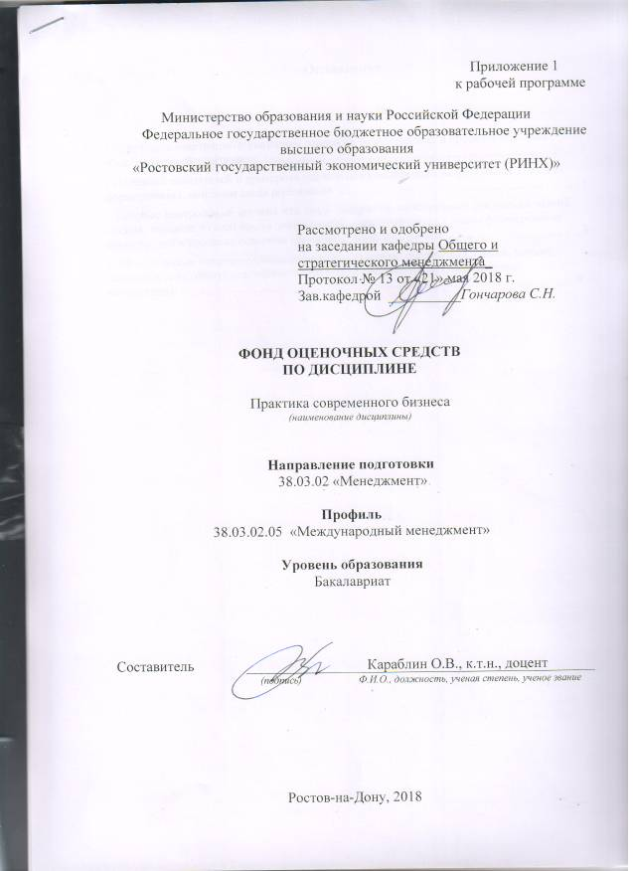

Оглавление

1 Перечень компетенций с указанием этапов их формирования в процессе освоения образовательной программы 3

2 Описание показателей и критериев оценивания компетенций на различных этапах их формирования, описание шкал оценивания 3

3 Типовые контрольные задания или иные материалы, необходимые для оценки знаний, умений, навыков и (или) опыта деятельности, характеризующих этапы формирования компетенций в процессе освоения образовательной программы 8

4 Методические материалы, определяющие процедуры оценивания знаний, умений, навыков и (или) опыта деятельности, характеризующих этапы формирования компетенций ……………………………………………………………………………………8

# 1 Перечень компетенций с указанием этапов их формирования в процессе освоения образовательной программы

1.1 Перечень компетенций суказанием этапов их формирования представлен в п. 3. «Требования к результатам освоения дисциплины» рабочей программы дисциплины.

# 2 Описание показателей икритериев оценивания компетенций на различных этапах их формирования, описание шкал оценивания

2.1 Показатели и критерии оценивания компетенций:

|  |  |  |  |
| --- | --- | --- | --- |
| ЗУН, составляющие компетенцию | Показатели оценивания | Критерии оценивания | Средства оценивания |
| ПК-8 - владением навыками документального оформления решений в управлении операционной (производственной) деятельности организаций при внедрении технологических, продуктовых инноваций или организационных изменений | | | |
| З нормативные и правовые документы  У анализировать данные и правильно использовать нормативные и правовые документы  В навыками поиска и анализа данных | *составленный обзор, аннотация, письменный перевод, поиск и сбор необходимой литературы, использование различных баз данных, использование современных информационно- коммуникационных технологий и глобальных информационных ресурсов* | *полнота и содержательность ответа; умение приводить примеры; умение отстаивать свою позицию; умение пользоваться дополнительной литературой при подготовке к занятиям; соответствие представленной в ответах информации материалам лекции и учебной литературы* | *КР – контрольная работа, Д – доклад,* |
| ПК-17 способностью оценивать экономические и социальные условия осуществления предпринимательской деятельности, выявлять новые рыночные возможности и формировать новые бизнес-модели | | | |
| З задачи профессиональной деятельности с учетом всех требований  У решать стандартные задачи профессиональной деятельности  В навыками решать задачи с применением информационно-коммуникационных технологий | *составленный обзор, аннотация, письменный перевод, поиск и сбор необходимой литературы, использование различных баз данных, использование современных информационно- коммуникационных технологий и глобальных информационных ресурсов* | *; умение пользоваться дополнительной литературой при подготовке к занятиям; соответствие представленной в ответах информации материалам лекции и учебной литературы, сведениям из информационных ресурсов Интернет; обоснованность обращения к базам данных;целенаправленность поиска и отбора* | *КР – контрольная работа, Д – доклад,* |

3.2 Шкалы оценивания:

Текущий контроль успеваемости и промежуточная аттестация осуществляется в рамках накопительной балльно-рейтинговой системы в 100-балльной шкале.При этом необходимо руководствоваться следующим:

- 50-100 баллов (оценка «зачет») - изложенный материал фактически верен, наличие глубоких исчерпывающих знаний в объеме пройденной программы дисциплины в соответствии с поставленными программой курса целями и задачами обучения; правильные, уверенные действия по применению полученных знаний на практике, грамотное и логически стройное изложение материала при ответе, усвоение основной и знакомство с дополнительной литературой, изложение ответов с отдельными ошибками, уверенно исправленными после дополнительных вопросов; правильные в целом действия по применению знаний на практике;

- 0-49 баллов (оценка «незачтено») - ответы не связаны с вопросами, наличие грубых ошибок в ответе, непонимание сущности излагаемого вопроса, неумение применять знания на практике, неуверенность и неточность ответов на дополнительные и наводящие вопросы».

# 3 Типовые контрольные задания или иные материалы, необходимые для оценки знаний, умений, навыков и (или) опыта деятельности, характеризующих этапы формирования компетенций в процессе освоения образовательной программы

Министерство образования и науки Российской Федерации

Федеральное государственное бюджетное образовательное учреждение высшего образования

«Ростовский государственный экономический университет (РИНХ)»

Кафедра *Общего и стратегического менеджмента*

(наименование кафедры)

**Вопросы для зачета**

по дисциплине*Практика современного бизнеса*

(наименование дисциплины)

1. Понятия и сущность бизнеса. Бизнес как особый вид деятельности.

2. Субъекты бизнеса. Функции и задачи субъектов бизнеса

3. Организационно-правовое обеспечение деловых отношений в бизнесе. Система правовых норм и правил, регулирующих деловые отношения.

4. Экономические условия ведения бизнеса.

5. Социокультурные условия ведения бизнеса.

6. Правовые условия ведения бизнеса.

7. Роль антимонопольного законодательства в развитии бизнеса.

8. Практика ведения бизнеса в различных организационно-правовых формах предпринимательской деятельности.

9. Роль и особенности функционирования малого бизнеса на российском и международном рынке

10. Виды предпринимательской деятельности (производственный, коммерческий, финансовый, консультативный бизнес).

11. Особенности ведения производственного бизнеса. Результативность производственной деятельности.

12. Коммерческая деятельность. Сфера деятельности коммерческого предпринимательства.

13. Финансовая деятельность. Сфера деятельности финан¬сового предпринимательства (банки и фон¬довые биржи).

14. Консультационная деятельность. Методы и виды консультирования. Особенности развития консалтинговых услуг в России. Управленческое консультирование.

15. Сущность бенчмаркинга. Принципы бенчмаркинга. Процесс проведения бенчмаркинга.

16. Франчайзинг как форма взаимодействия предприятий крупного и малого бизнеса. Экономическое содержание франчайзинга.

17. Лизинг и его разновидности. Виды лизинга (финансовый и оперативный).

18. Особенности кредитного и лизингового механизмов. Сравнение механизмов их использования.

19. Понятия риска. Характерные особенности риска (неопре¬деленность, неожиданность, неуверенность, предположение).

20. Виды рисков и их характеристики (предпринимательские, политические, экономические, внешние, внутренние и др.)

21. Пути и методы снижения риска в деятельности предприятия.

22. Неформальная среда современного бизнеса. Влияние неформальных институтов на ведение бизнеса.

23. Понятие теневой экономики и ее влияние на развитие бизнеса.

24. Защита и безопасность бизнеса. Необходимость в защищенности бизнеса. Внешние и внутренние угрозы бизнесу.

25. Классификация и сущность санкций за несоблюдение неформальных правил ведения бизнеса.

26. Личность и бизнес. Авторитет и лидерство в бизнесе. Требования к личности бизнесмена с позиции подчиненных и всего коллектива.

27. Цели и концепции бизнеса в интернет-среде.

28. Бизнес-модели в интернет-среде. Модель В2С, В2В, смешанные и производные бизнес-модели.

29. Интернет-магазины. Корпоративные сайты.

30. Информационный бизнес в сети. Финансовые услуги. Рекламный бизнес.

31. Услуги связи и средства общения в интернет-среде. Торговые площадки.

32. Дистанционное обучение и online-консультации. Игорный бизнес в сети.

33. Классификация платежей и платежных систем в интернет-среде.

34. Расчеты с помощью собственных предоплаченных платежных инструментов.

35. Вопросы безопасности платежей в интернет-среде.

36. Финансовый менеджмент в интернет-компании.

37. Ассортиментная политика в интернет-компании.

38. Бюджет интернет-компании.

39. Основные подходы к оценке стоимости интернет-компаний.

40. Особенности интернет-рекламы.

41. Рекламные носители в интернете. Ценовые модели размещения рекламы.

42. Реклама с использованием e-mail. Партнерские программы. Рекламные брокеры - сервисные службы по организации партнерских программ.

43. Форумы. Чаты. Доски объявлений. Поисковые системы. Каталоги. Рейтинги.

44. Прямой обмен ссылками и баннерами. Off line-реклама Интернет-компаний.

45. Дисконтные системы и бонусные программы. Бесплатное распространение образцов продукции.

46. Сервисы по управлению рекламой. Системы "активной" рекламы. Размещение рекламы через рекламные агентства.

47. Имиджевая реклама в Интернете. Медиа-планирование. Оптимизация рекламных расходов и анализ эффективности рекламной Кампании.

48. Каналы распределения товаров и услуг в Интернет. Логистика в интернет-среде.

49. Маркетинговые исследования в в интернет-среде.

50. Исходные данные для бизнес-планирования в интернет-среде.

51. Разработка бизнес-плана интернет-компании

**Критерии оценивания:**

- 50-100 баллов (оценка «зачет») - изложенный материал фактически верен, наличие глубоких исчерпывающих знаний в объеме пройденной программы дисциплины в соответствии с поставленными программой курса целями и задачами обучения; правильные, уверенные действия по применению полученных знаний на практике, грамотное и логически стройное изложение материала при ответе, усвоение основной и знакомство с дополнительной литературой, изложение ответов с отдельными ошибками, уверенно исправленными после дополнительных вопросов; правильные в целом действия по применению знаний на практике;

- 0-49 баллов (оценка «незачтено») - ответы не связаны с вопросами, наличие грубых ошибок в ответе, непонимание сущности излагаемого вопроса, неумение применять знания на практике, неуверенность и неточность ответов на дополнительные и наводящие вопросы».

Составитель ________________________ О.В. Караблин

(подпись)

«____»__________________20     г.

Министерство образования и науки Российской Федерации

Федеральное государственное бюджетное образовательное учреждение высшего образования

«Ростовский государственный экономический университет (РИНХ)»

Кафедра *Общего и стратегического менеджмента*

(наименование кафедры)

**Комплект заданий для контрольной работы**

по дисциплине*Практика современного бизнеса*

(наименование дисциплины)

**Модуль 1 «Основы создания бизнеса»**

**Вариант 1**

Ситуационное задание – работа по найму

Нехватка денег, создание нового источника дохода, начальник – друг или враг.

**Вариант 2**

Разработка семи шагов к созданию и постановке цели для развития бизнеса. Составление портрета окружения.

**Модуль 2 «Проблемы продвижения бизнеса»**

**Вариант 1**

. Ситуационное задание – разработка рекламы для развития бизнеса. Реклама6 интернет реклама, доски объявлегния, банненры, контекстная реклама.

**Вариант 2**

Составление бизнес-плана, составление должностных инструкций для бухгалтерии, составление структуры бизнес-процессов, составление модели бизнеса

**Критерии оценки:**

- оценка «зачтено» выставляется студенту, если  ответ правильный;

- оценка «не зачтено» если ответ не правильный

Составитель ________________________ О.В. Караблин

(подпись)

«____»__________________20     г.

Министерство образования и науки Российской Федерации

Федеральное государственное бюджетное образовательное учреждение высшего образования

«Ростовский государственный экономический университет (РИНХ)»

Кафедра *Общего и стратегического менеджмента*

(наименование кафедры)

**Темы докладов**

по дисциплине*Практика современного бизнеса*

(наименование дисциплины)

1. 1 [Понятие бизнеса, его участники](http://www.be5.biz/ekonomika/p001/01.htm)
2. [Сущность и значение бизнес-планирования](http://www.be5.biz/ekonomika/p001/04.htm)
3. [Организация процесса бизнес-планирования](http://www.be5.biz/ekonomika/p001/05.htm)
4. [Презентация бизнес-плана. История бизнеса организации](http://www.be5.biz/ekonomika/p001/06.htm)
5. [Роль, практика и неиспользуемые возможности бизнес-планирования в РФ](http://www.be5.biz/ekonomika/p001/08.htm)
6. [Цели бизнес-планирования, его особенности](http://www.be5.biz/ekonomika/p001/09.htm)
7. [Функции бизнес-планирования](http://www.be5.biz/ekonomika/p001/10.htm)
8. [Титульный лист, оглавление, меморандум конфиденциальности, резюме бизнес-плана](http://www.be5.biz/ekonomika/p001/13.htm)
9. [Прогноз прибылей и убытков](http://www.be5.biz/ekonomika/p001/14.htm)
10. [Характеристика объекта бизнеса организации](http://www.be5.biz/ekonomika/p001/15.htm)
11. [Анализ бизнес-среды организации](http://www.be5.biz/ekonomika/p001/16.htm)
12. [План маркетинга](http://www.be5.biz/ekonomika/p001/17.htm)
13. [Производственный план. Эффект финансового рычага.](http://www.be5.biz/ekonomika/p001/18.htm)
14. [Организационный план](http://www.be5.biz/ekonomika/p001/19.htm)
15. [Финансовый план, общая структура бизнес-плана](http://www.be5.biz/ekonomika/p001/20.htm)
16. [Оценка и страхование риска](http://www.be5.biz/ekonomika/p001/21.htm)
17. [Краткая методика составления бизнес-плана](http://www.be5.biz/ekonomika/p001/22.htm)
18. [Написание бизнес-плана](http://www.be5.biz/ekonomika/p001/23.htm)
19. [Рекомендации по применению компьютерных технологий в бизнес-планировании](http://www.be5.biz/ekonomika/p001/24.htm)
20. [Рекомендации по составлению резюме бизнес-плана](http://www.be5.biz/ekonomika/p001/25.htm)
21. [История бизнеса организации](http://www.be5.biz/ekonomika/p001/26.htm)
22. [Описание характера бизнеса](http://www.be5.biz/ekonomika/p001/27.htm)
23. [Характеристика товара](http://www.be5.biz/ekonomika/p001/28.htm)
24. [Исследование и анализ рынка](http://www.be5.biz/ekonomika/p001/29.htm)
25. [Классификация](http://www.be5.biz/ekonomika/p001/30.htm) и [Сегментирование рынков](http://www.be5.biz/ekonomika/p001/31.htm)
26. [Конъюнктура рынка](http://www.be5.biz/ekonomika/p001/32.htm)
27. [Отбор целевых рынков](http://www.be5.biz/ekonomika/p001/33.htm)
28. [Разработка маркетинг-плана](http://www.be5.biz/ekonomika/p001/39.htm)
29. [Цели и стратегия маркетинга](http://www.be5.biz/ekonomika/p001/40.htm)
30. [Схема распространения товаров](http://www.be5.biz/ekonomika/p001/41.htm)
31. [Стимулирование сбыта](http://www.be5.biz/ekonomika/p001/42.htm)
32. [Реклама](http://www.be5.biz/ekonomika/p001/43.htm)
33. [Составление плана производства](http://www.be5.biz/ekonomika/p001/44.htm)
34. [Производственная программа](http://www.be5.biz/ekonomika/p001/45.htm)
35. [Показатели деятельности предприятия](http://www.be5.biz/ekonomika/p001/46.htm)
36. [Производственная мощность предприятия](http://www.be5.biz/ekonomika/p001/47.htm)
37. [Освоение проектных мощностей](http://www.be5.biz/ekonomika/p001/48.htm)
38. [Оборотные средства](http://www.be5.biz/ekonomika/p001/49.htm)
39. [Организация структуры предприятия](http://www.be5.biz/ekonomika/p001/50.htm)
40. [План социального развития](http://www.be5.biz/ekonomika/p001/51.htm)
41. [Финансово-хозяйственная деятельность предприятия](http://www.be5.biz/ekonomika/p001/52.htm)
42. [Анализ финансово-экономического состояния предприятия](http://www.be5.biz/ekonomika/p001/53.htm)
43. [Анализ технико-экономических показателей](http://www.be5.biz/ekonomika/p001/54.htm)
44. [Платежеспособность предприятия](http://www.be5.biz/ekonomika/p001/55.htm)

**Критерии оценки:**

- оценка «зачтено» выставляется студенту, если  тема раскрыта полностью;

- оценка «не зачтено» если содержание не соответствует заданной теме

Составитель ________________________ О.В. Караблин

(подпись)

«____»__________________20     г.

**4 Методические материалы, определяющие процедуры оценивания знаний, умений, навыков и (или) опыта деятельности, характеризующих этапы формирования компетенций**

Процедуры оценивания включают в себя текущий контроль и промежуточную аттестацию.

Текущий контроль успеваемости и промежуточная аттестация осуществляется в рамках накопительной балльно-рейтинговой системы в 100-балльной шкале. При этом необходимо руководствоваться следующим:

- 50-100 баллов (оценка «зачет») - изложенный материал фактически верен, наличие глубоких исчерпывающих знаний в объеме пройденной программы дисциплины в соответствии с поставленными программой курса целями и задачами обучения; правильные, уверенные действия по применению полученных знаний на практике, грамотное и логически стройное изложение материала при ответе, усвоение основной и знакомство с дополнительной литературой;

- 0-49 баллов («оценка незачет») - ответы не связаны с вопросами, наличие грубых ошибок в ответе, непонимание сущности излагаемого вопроса, неумение применять знания на практике, неуверенность и неточность ответов на дополнительные и наводящие вопросы».

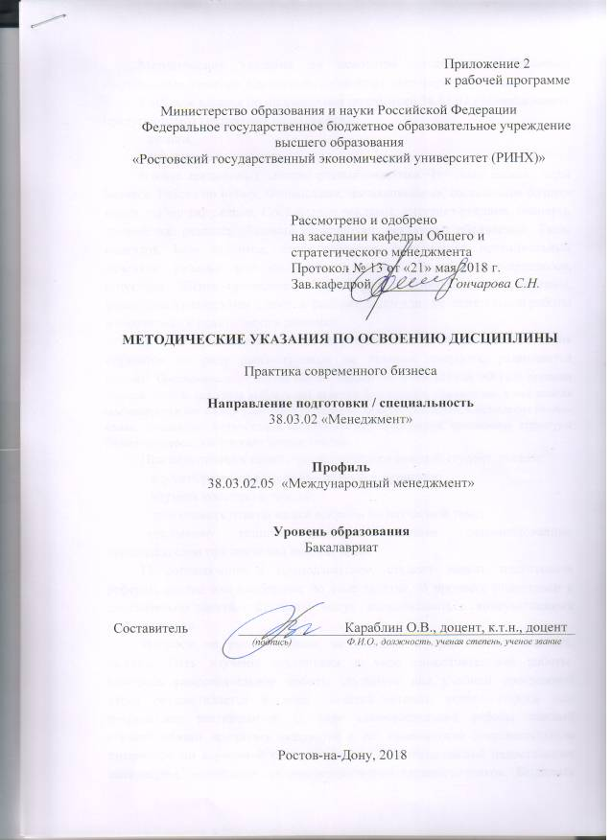

Методические указания по освоению дисциплины *«Практика современного бизнеса»* адресованы студентам *всех* форм обучения.

Учебным планом по направлению подготовки 38.03.02 *«Менеджмент»* предусмотрены следующие виды занятий:

- лекции;

- практические занятия;

В ходе лекционных занятий рассматриваются Что такое бизнес, виды бизнеса. Работа по найму, Финансовые, мотивационные, составление бизнес-плана, выбор окружения, Составление рекламы, интернет-реклама, баннеры, контекстная реклама, базовый копирайтинг, рекламные объявления., Типы клиентов. База клиентов, карта клиентов, привлечение потенциальных клиентов, разовые или постоянные клиенты, Виды бизнес-процессов, структура бизнес-процессов, бухгалтерия, автоматические системы, финансовый менеджмент, даются рекомендации для самостоятельной работы и подготовке к практическим занятиям.

В ходе практических занятий углубляются и закрепляются знаниястудентов по ряду рассмотренных на лекциях вопросов, развиваются навыки Составление портрета окружения, выбор что лучше ИП или ООО для создания бизнеса. Какой вид учета выбрать для ведения бухгалтерии, Составление плана поиска поставщиков и как с ними работать. Составление проектов договоров, Составление бизнес-плана, составление должностных инструкций для бухгалтерии, составление структуры бизнес-процессов, составление модели бизнеса.

При подготовке к практическим занятиям каждый студент должен:

– изучить рекомендованную учебную литературу;

– изучить конспекты лекций;

– подготовить ответы на все вопросы по изучаемой теме;

–письменно решить домашнее задание, рекомендованные преподавателем при изучении каждой темы.

По согласованию с преподавателем студент может подготовить реферат, доклад или сообщение по теме занятия. В процессе подготовки к практическим занятиям студенты могут воспользоваться консультациями преподавателя.

Вопросы, не рассмотренные на лекциях и практических занятиях, должны быть изучены студентами в ходе самостоятельной работы. Контроль самостоятельной работы студентов над учебной программой курса осуществляется в ходе занятий методом устного опроса или посредством тестирования. В ходе самостоятельной работы каждый студент обязан прочитать основную и по возможности дополнительную литературу по изучаемой теме, дополнить конспекты лекций недостающим материалом, выписками из рекомендованных первоисточников. Выделить непонятные термины, найти их значение в энциклопедических словарях.

При реализации различных видов учебной работы используются разнообразные (в т.ч. интерактивные) методы обучения, в частности:

- интерактивная доска для подготовки и проведения лекционных и семинарских занятий;

Для подготовки к занятиям, текущему контролю и промежуточной аттестации в форме зачета студенты могут воспользоваться электронной библиотекой ВУЗа<http://library.rsue.ru/> . Также обучающиеся могут взять на дом необходимую литературу на абонементе вузовской библиотеки или воспользоваться читальными залами вуза.